Лабораторная работа 9

Выполнил Мизинов Михаил НКАбд-04-25

Цель работы Приобретение практических навыков взаимодействия пользователя с системой посредством командной строки.

Задание Разобраться с основами интерфейса взаимодействия пользователя с системой Unix на уровне командной строки.

Выполнение работы

- Определите полное имя вашего домашнего каталога. Далее относительно этого каталога будут выполняться последующие упражнения.
- Выполните следующие действия: 2.1. Перейдите в каталог /tmp. 2.2. Выведите на экран содержимое каталога /tmp. Для этого используйте команду ls с различными опциями. Поясните разницу в выводимой на экран информации. 2.3. Определите, есть ли в каталоге /var/spool подкаталог с именем cron? 2.4. Перейдите в Ваш домашний каталог и выведите на экран его содержимое. Определите, кто является владельцем файлов и подкаталогов?
- Выполните следующие действия: 3.1. В домашнем каталоге создайте новый каталог с именем newdir. 3.2. В каталоге ~/newdir создайте новый каталог с именем morefun. 3.3. В домашнем каталоге создайте одной командой три новых каталога с именами letters, memos, misk. Затем удалите эти каталоги одной командой. 3.4. Попробуйте удалить ранее созданный каталог ~/newdir командой rm. Проверьте, был ли каталог удалён. 3.5. Удалите каталог ~/newdir/morefun из домашнего каталога. Проверьте, был ли каталог удалён.
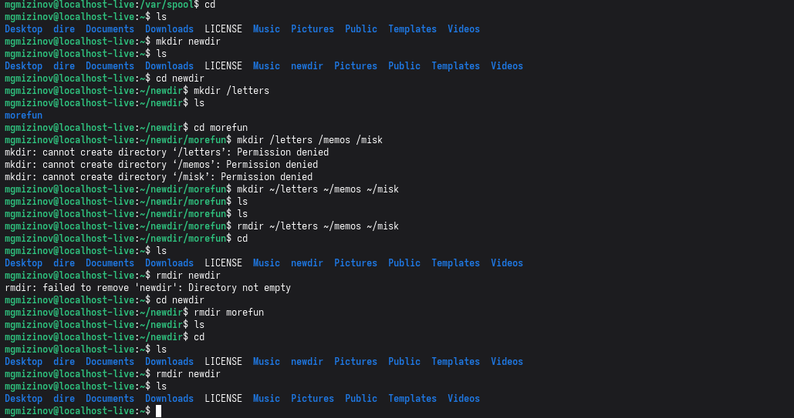
1 рисунок

- С помощью команды man определите, какую опцию команды ls нужно использовать для просмотра содержимое не только указанного каталога, но и подкаталогов, входящих в него.
- С помощью команды man определите набор опций команды ls, позволяющий отсортировать по времени последнего изменения выводимый список содержимого каталога с развёрнутым описанием файлов.
- Используйте команду man для просмотра описания следующих команд: cd, pwd, mkdir, rmdir, rm. Поясните основные опции этих команд.
- Используя информацию, полученную при помощи команды history, выполните модификацию и исполнение нескольких команд из буфера команд.
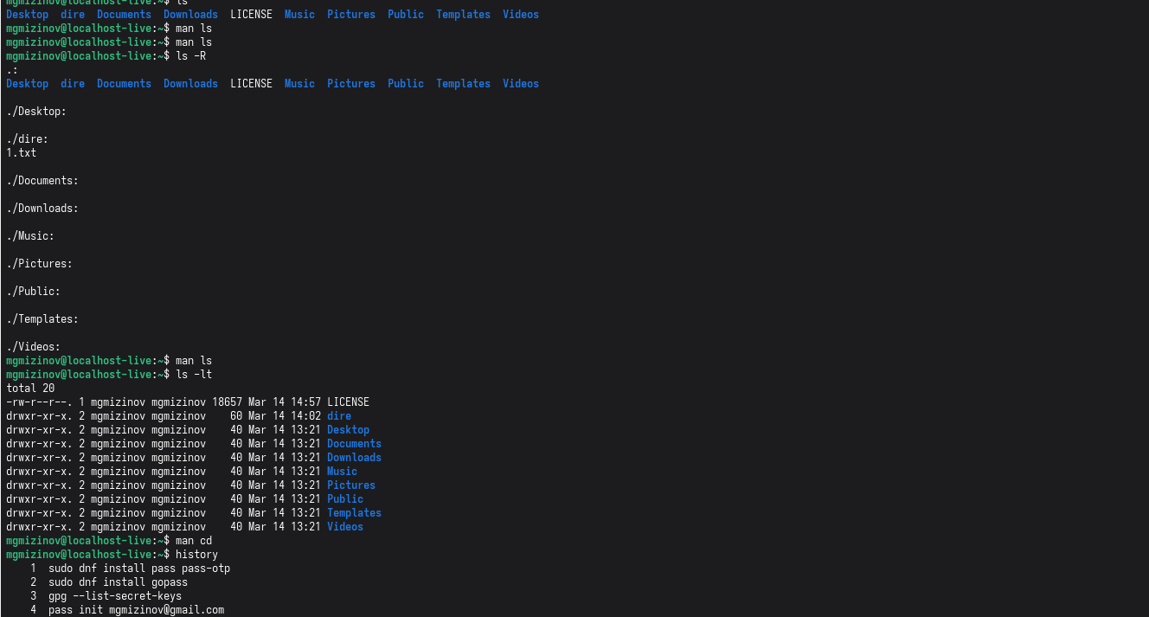
2 рисунок

Вывод
Успешно настроил рабочую среду.

